通惠期货研究发展中心
核心观点：震荡延续，切忌“追涨杀跌”

股指期货日报 2016年4月29日
医药行业
联系人：傅文浩
联系方式：021*68864418
一、股指期货指数走势
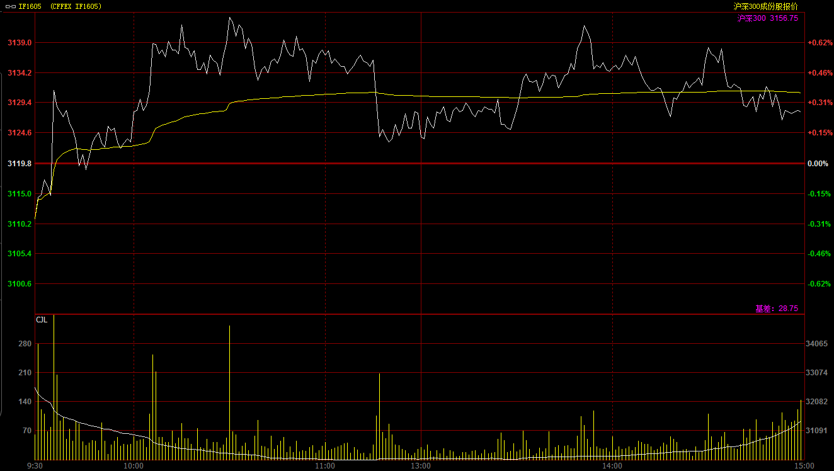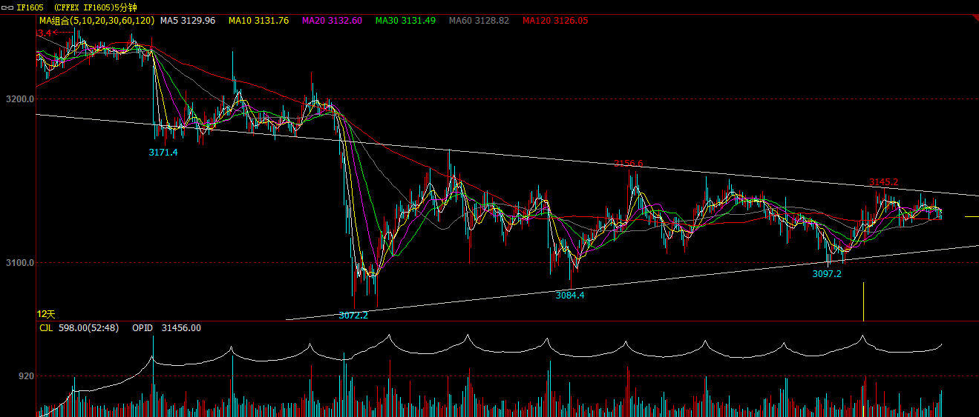
期指1605合约较昨日小幅低开于3111点，开盘之后在多头资金推动下期指震荡上行并突破五日及十日均线；但在3150一线多头出现一定分歧，期指全天在此点位连续上摸三次都无功而返。反观空头资金在当前点位也无心恋战，毕竟在前一轮杀跌之后指数反弹较为有限，整体下方杀跌空间较为。因此今日期指便在这种局面下维持窄幅震荡，全天波动仅仅三十余点。最终期指1605合约在小长假前最后一个交易报收于3128点，较前一交易日上涨8.2点，涨幅0.26%，指数继续承压五日均线。现货300指数表现略弱于股指期货，最终报收于3156.75点，较前一交易日下跌3.83点，跌幅0.12%。从日K线来看，期指以长上影线的小阳线报收，上方整体均线呈现空头排列，整体压力较为明显；但从均线组合来看，期指短期上下均有压力，短期缩量震荡趋势或难改。从五分钟K线来看，期指运行在收敛三角形中，整体均线呈现胶着态势，随着指数逐渐接近尾端，预计或将寻求方向。
名称 | 收盘价 | 涨跌 | 涨跌幅 | 成交量 | 持仓量
沪深300 | 3,156.75 | -3.83 | -0.12 | 5802977600
期指1605合约 | 3128 | 8.2 | 0.26 | 13294 | 31456
二、股指期货期现价差
 | 期货价格 | 现货价格 | 前一交易日价差 | 今日期现价差 | 较前一交易日变化
IF1605 | 3128 | 3156.75 | -39.39 | -28.75 | 10.63

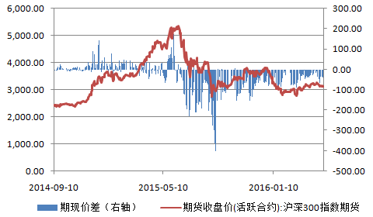
截止到今日收盘，期指主力1605合约贴水现货300指数28.75点，贴水幅度较前一交易日收窄10.63点。从今日走势来看，期指走势明显强于现货指数。按以往经验，长假前一天市场保值意愿明显升温，在这种背景下期指反而强于现货指数，反应当前市场投资者做空意愿不强。

三、结论
五一小长假前一天，上证指数延续缩量调整态势，指数再度创下“地量”，期指也延续震荡格局，全天波动幅度仅30余点。从消息面来看，今天市场有两个信号需要关注，第一个是央行今日大幅调升人民币中间价汇率365个基点，创下近10年最大涨幅；另一个是银行间市场利率出现回落，前期紧张的货币市场已有所好转。加之周中国内三大商品交易所纷纷出台监管政策遏制投机炒作，因此，我们认为市场整体基本面并没有转变。在此背景下，我们认为期指回落风险不大，尤其在前一轮杀跌后没有反弹的情况下，空头杀跌的意愿和空间均较为有限。但期指上行仍需成交量配合，建议投资者小长假后继续观察成交量变化情况，操作方面切忌“追涨杀跌”。

免责声明：本报告中的信息均来源于已公开的资料，我公司对这些信息的准确性及完整性不作任何保证，不保证该信息未经任何更新，也不保证本公司做出的任何建议不会发生任何变更。在任何情况下，报告中的信息或所表达的意见并不构成所述品种买卖的出价或询价。本报告版权归通惠期货研究发展中心所有。未获得通惠期货研究发展中心书面授权，任何人不得对本报告进行任何形式的发布、复制。如引用、刊发，需注明出处为“通惠期货发展研究中心”，且不得对本报告进行有悖原意的删节和修改。

